|  |  |
| --- | --- |
|  | **Министерство образования и науки Российской Федерации**  **Федеральное государственное бюджетное образовательное учреждение высшего образования**  **«Московский государственный технический университет** **имени Н.Э. Баумана**  **(национальный исследовательский университет)»**  **(МГТУ им. Н.Э. Баумана)** |
|  |  |

**Отчёт по лабораторной работе №2 по курсу**

**«Разработка нейронных сетей»**

Выполнил: Пименов Г.Ю.  
  
Группа: ИУ5-24М

Москва, 2023

Задание

По заданию выбрать свои классы и обучить сверточную нейронную сеть до 70% точности на тестовой выборке используя GPU. Провести три обучения для 3 разных тактик пуллинга: пуллинг с помощью шага свёртки stride, макс пуллинг, усредняющий пуллинг. Сравнить достигнутое качество, время обучения и степень переобучения. Выбрать лучшую конфигурацию. Сохранить модель. Перезапустить среду выполнения - теряются все текующие переменные.

Загрузить в colab готовую уже обученную на cifar100 модель. Преобразовать в onnx и сохранить локально.

Скачать [каталог](https://github.com/iu5git/Deep-learning/blob/main/ONNX_script) с html-файлом и встроить в него два файла моделей - обученную на ЛР1 и на ЛР2.

Скачать картинки из интернета согласно варианту и открыть их в html по кнопке. Автоматически в скрипте масштабируется изображение.

Выбрать в js нужные классы для готовой модели. Проверить на устойчивость обе модели, полносвязную и свёрточную, двигая картинку, убедиться в наличии свойства инвариантности сверточного слоя.

Вариант

Вы должны использовать следующие классы из CIFAR100:

1. 8
2. 28
3. 53

Сравнение:

|  |  |  |
| --- | --- | --- |
|  | Полносвязная нейронная сеть | Сверточная нейронная сеть |
| Accuracy | 0.8600 | 0.9300 |

Изменение вариантов пуллинга:

|  |  |
| --- | --- |
|  | Полносвязная нейронная сеть |
| MaxPooling | 0.9233 |
| AveragePooling | 0.9300 |
| Stride | 0.8933 |

Переобучение:

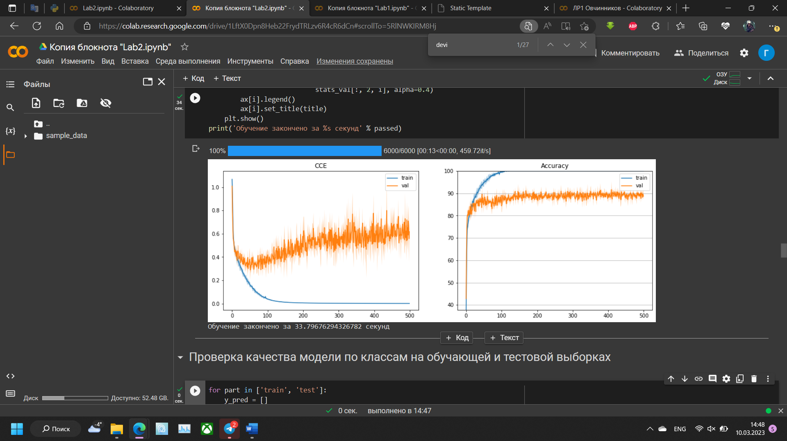

Сравнение работы моделей:

Для модели из Лаб.1

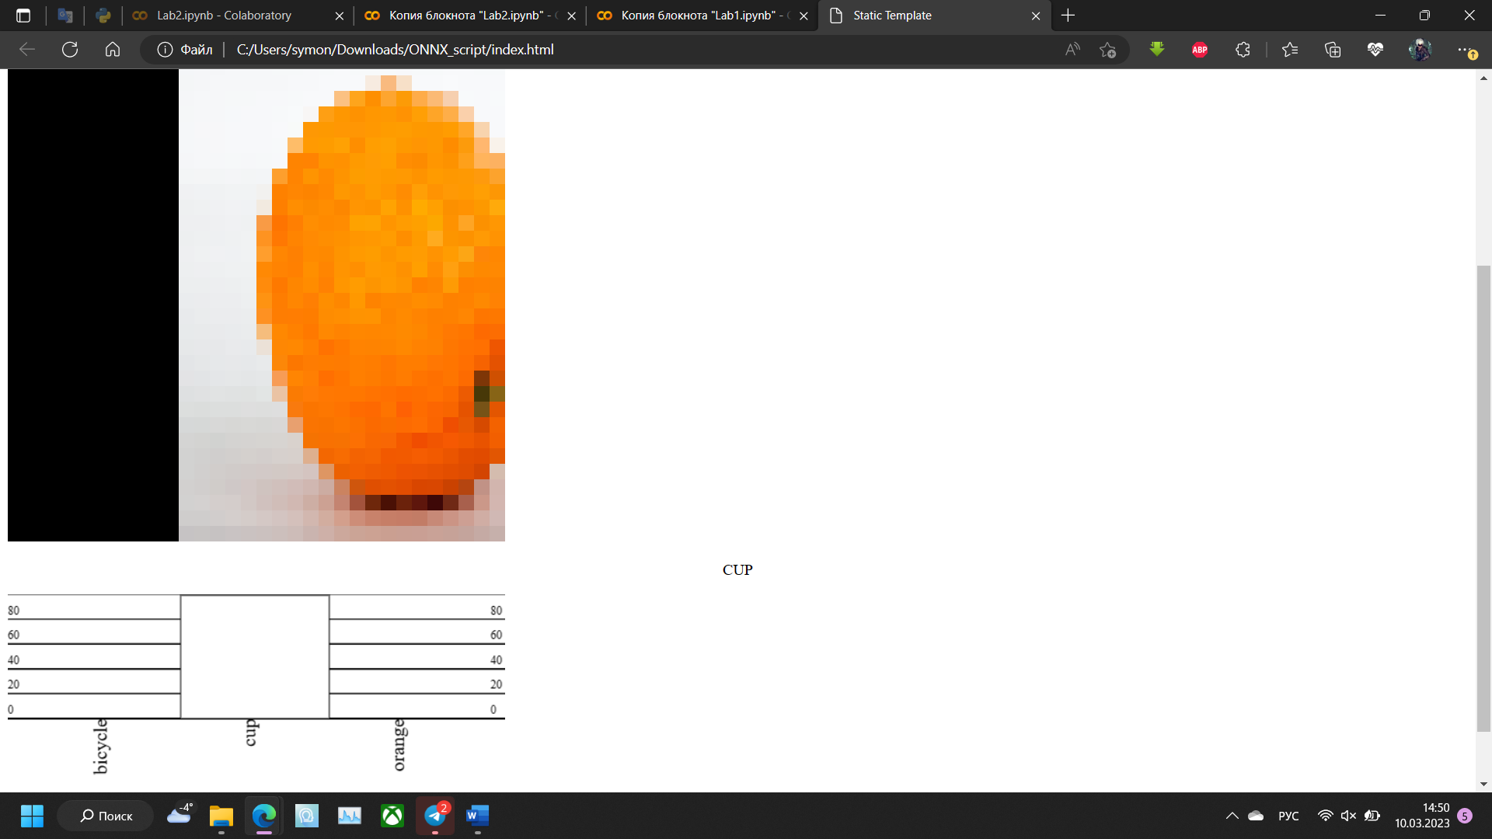

Для модели из Лаб.2

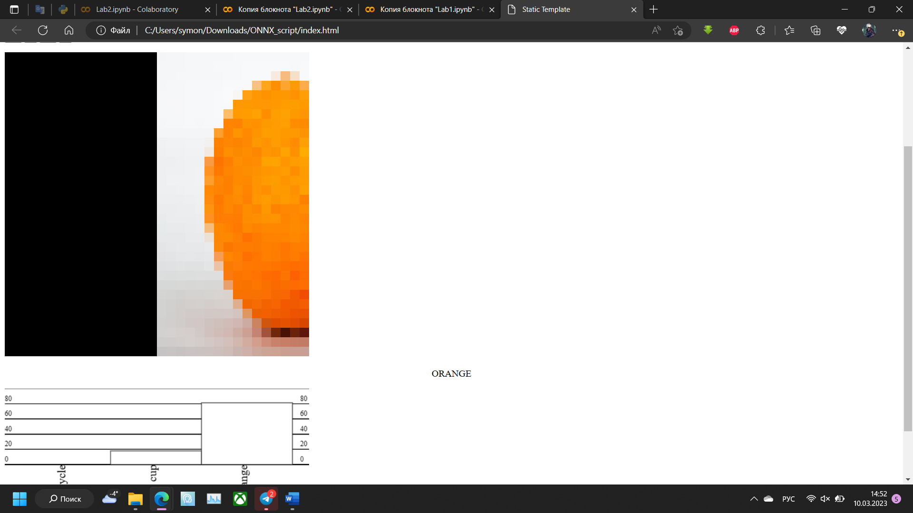

Вывод: сверточная нейронная сеть устойчива к изменению положения картинки.